文档修改记录：
修改日期 | 作者 | 版本 | 修改内容
20251222 |  | V1.3 | 测试修改内容：LDO等

目录
1 概述 3
2 测试项 3
2.1 LDO功耗 3
2.2 充电复位功能 4
2.3 MOS的开关能力 4
2.4 整机功耗 4
2.5 电池充电 5
3 问题点汇总 5

概述
本文档针对宠物项圈PCBA的硬件测试，硬件版本为Dog Collar_V0105。主要测试验证硬件PCB上较上一版本修改的内容；
修改的内容有LDO的控制，LDO选型，充电电路。

测试项

LDO功耗
上一版的LDO选择的型号为TPSPX3819M5-L-3-3，当输入小于3.3V时，LDO的静态功耗会变大。
新选择的LDO型号为SGM2040-3.3YN5G/TR，实测当输入小于3.3V，功耗不会突变。
当输入为3.59V时，整机进入M2模式，此时的功耗为8.42uA。
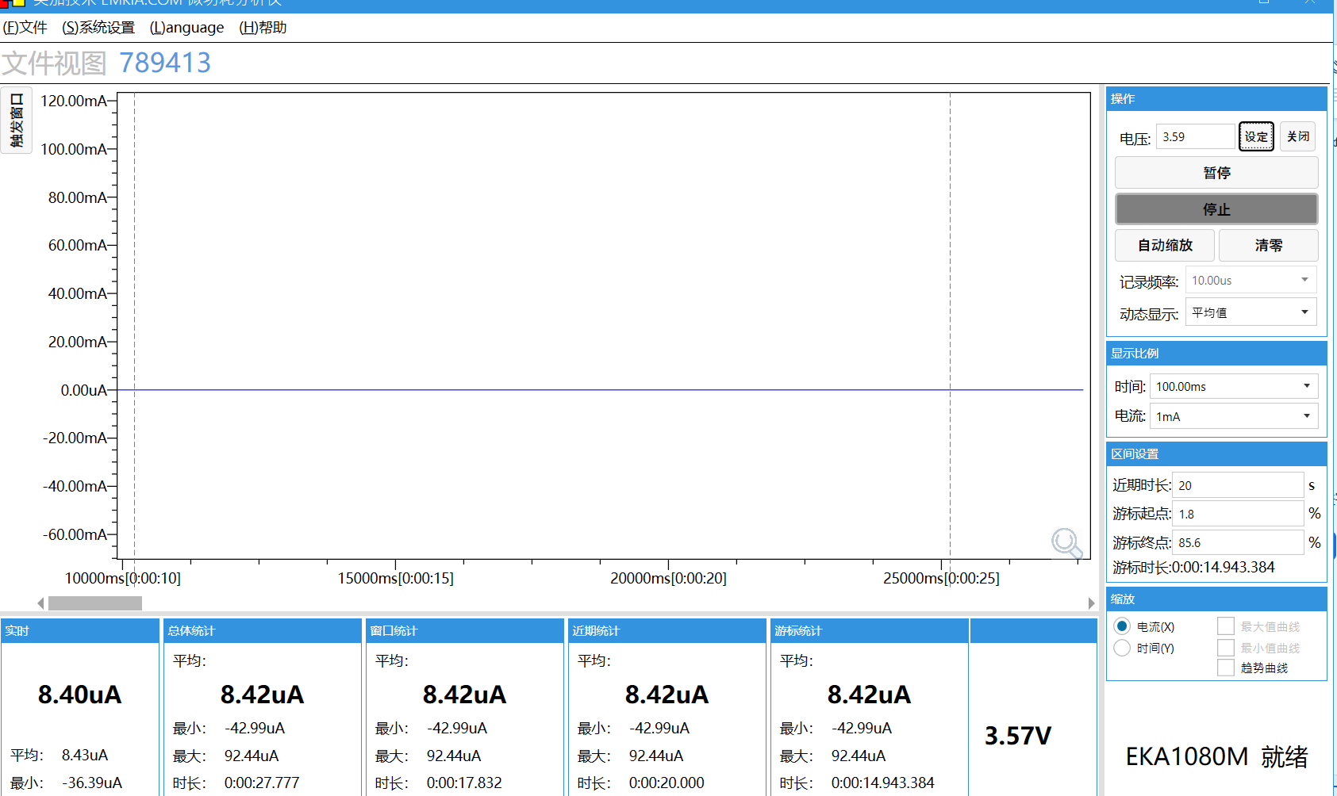
当输入为3V时，整机进入M2模式，此时的功耗为7.42uA。
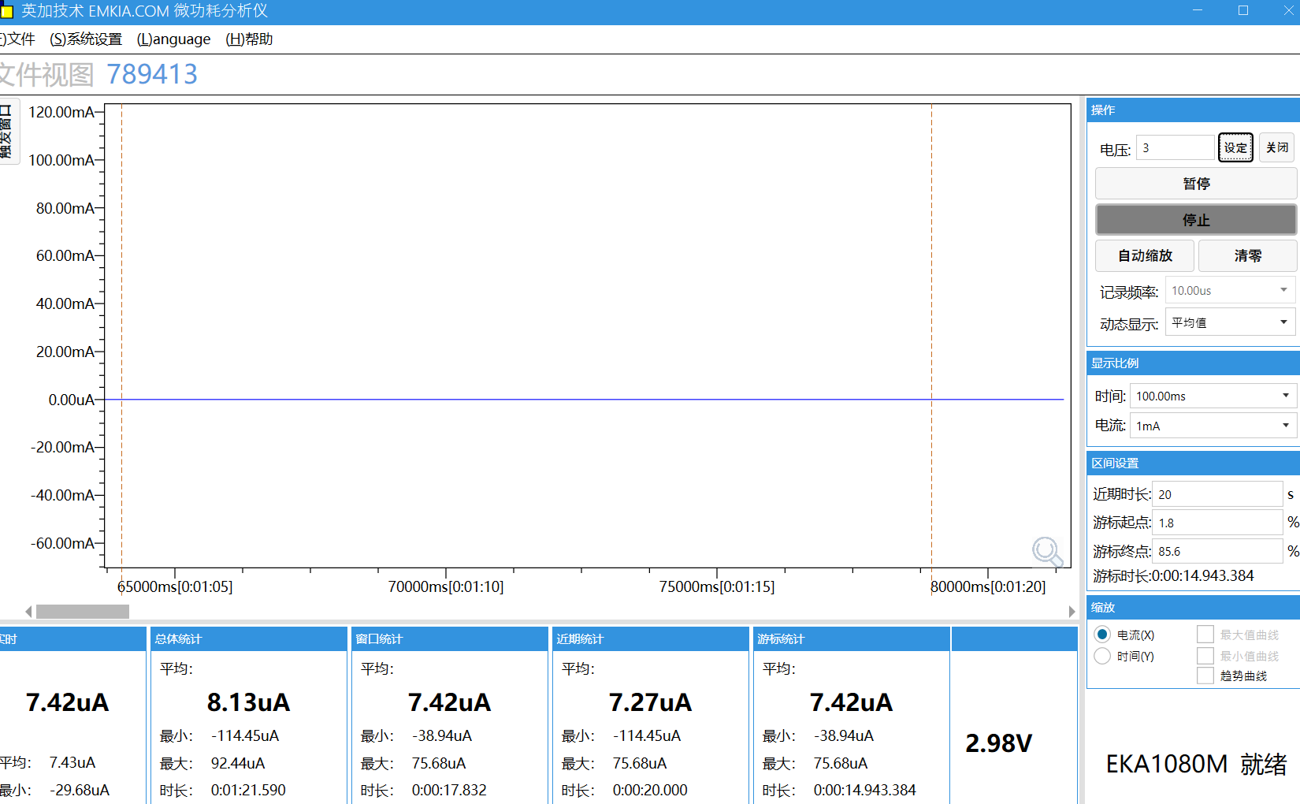
LDO的控制电路可以实现LDO的开通和关断
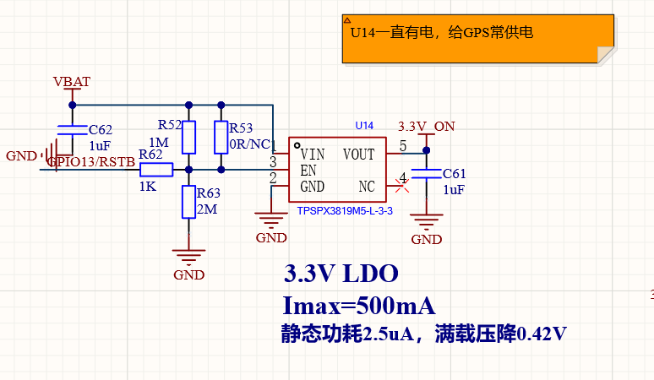

充电复位功能
在LDO的输出脚和Q10 1脚处的电容用示波器抓取波形，当5V充电插入时，此时LDO会截止输出，断电时长为373ms.
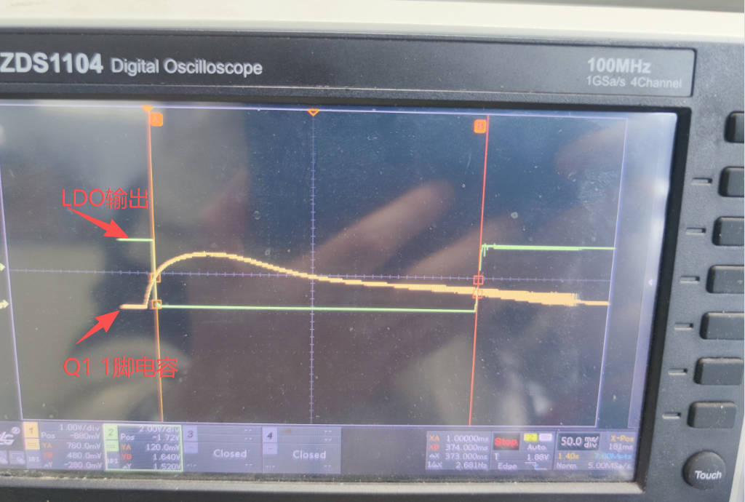

MOS的开关能力
MOS Q6在2脚为4.3V时也可以正常关断
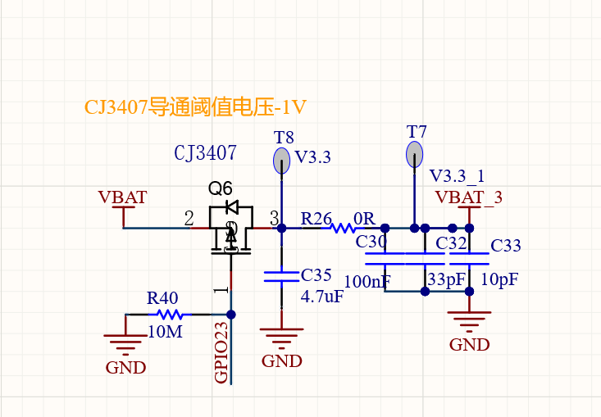

整机功耗
模式 | 功耗 | 测试数据
M2 | 8.42uA
M5常规模式10分钟平均功耗（10分钟GPS，2分钟LTE） | 11.74mA
M5常规模式底电流 | 7.36mA（预期4-5mA）
M5寻宠模式1分钟平均功耗 | 49.11mA
M5寻宠模式底电流 | 30.59mA

电池充电
目前测试发现电源经过D6这个二极管后纹波比较大，最大有200mV。 导致电池不能充满。

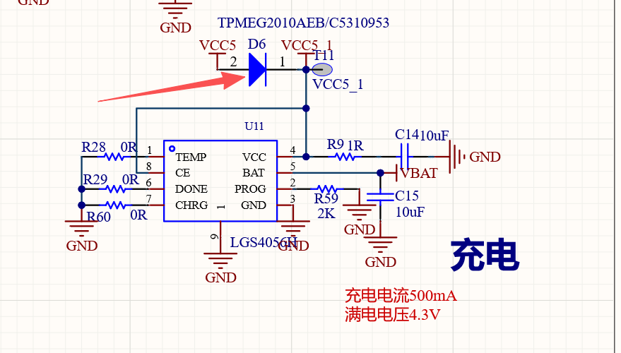

问题点汇总
存在两个问题点：
- 电池电压采样电路分压不准，分成的电压存在误差
VABT电压(V) | 分压理论值(V) | 分压实际值(V) | 误差值(V)
4.258 | 1.419 | 1.337 | 0.082
3.6 | 1.2 | 1.13 | 0.07
解决方法：看分压电阻是否连接到其它地方，受其它地方影响导致分压不准。

- charge的输入脚电源纹波较大，导致电池充电不满.
解决方法：更换D6二极管验证，加滤波电容

